网站问题总结

1. 后台插入表格最大是10行10列，我们有的文章表格多达上百行
2. 法律法规没有图片，网站上必须要图
3. 首页图书显示变形
4. 友情链接 前台：首页显示一行或两行，现在显示的是一行半 后台：后台只显示合作伙伴

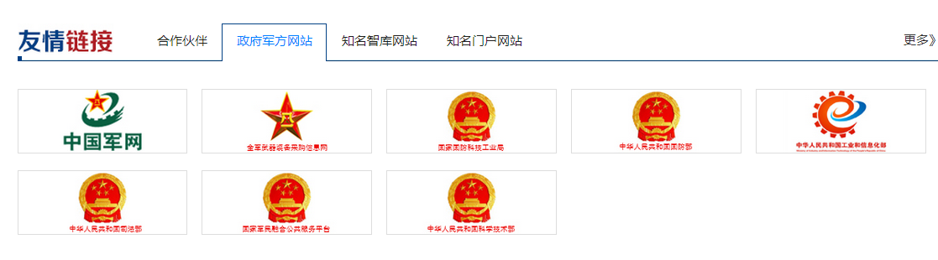

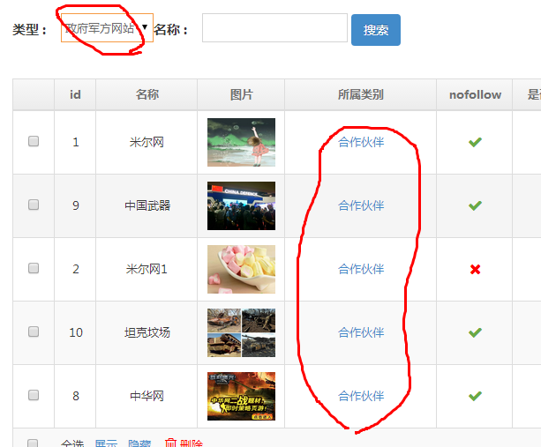

1. 名家讲坛 不需要实名制注册，我们不可能请到所以写文章的人，需要我们自己注册上传文章

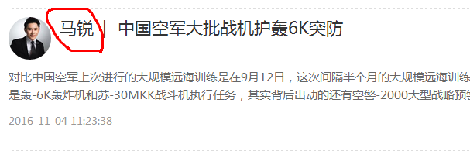

1. 在论坛上发文或跟帖时都要与敏感词捆绑在一起，敏感词要显示出来
2. 手机端的的banner图是变形的
3. 手机端点击“蓝海资讯”只能看到”蓝海视点” 下拉也不会出现其他的二级目录
4. 后台的排版行距已经最小了，前台显示的行距却恒大

这是目前遇到的一些问题，再有其他问题会再和你们沟通，希望你们能尽快解决，辛苦你们了，谢谢！